试卷编号
命题人： 刘兴林 审核人： 试卷分类（A卷或B卷） A
五邑大学 试 卷
学期： 2017 至 2018 学年度 第 2 学期
课程： 数据结构 课程代号： 0103460 签到表序号：
使用班级： 姓名： 学号：
★特别提示：请遵守考场纪律，如发现有违纪或作弊行为，将严格按照规定处理！
参考答案及评分标准

一、单项选择题

1-5： C D B B A
6-10：D B A D C

二、填空题

1．p->next ，s
2．n-1
3．CDBGFEA
4．回路
5．n-1
6．1，7
7．3
8．50

三、应用题

1. 对给定的一组键值W={3，5，9，6，2，7}，构造相应的哈夫曼树（给出构造过程），并计算它的带权路径长度。
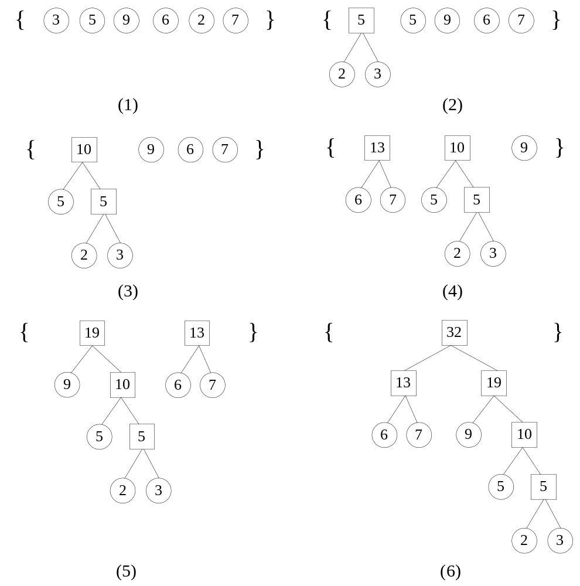
带权路径长度为：79。
评分标准：每个步骤各1分；带权路径长度正确得4分。

2. 有如下网图，试用Kruskal算法思想构造其最小生成树（给出构造过程），并计算它的生成代价。
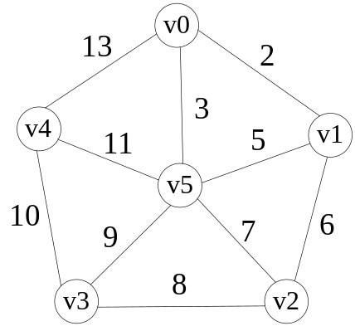

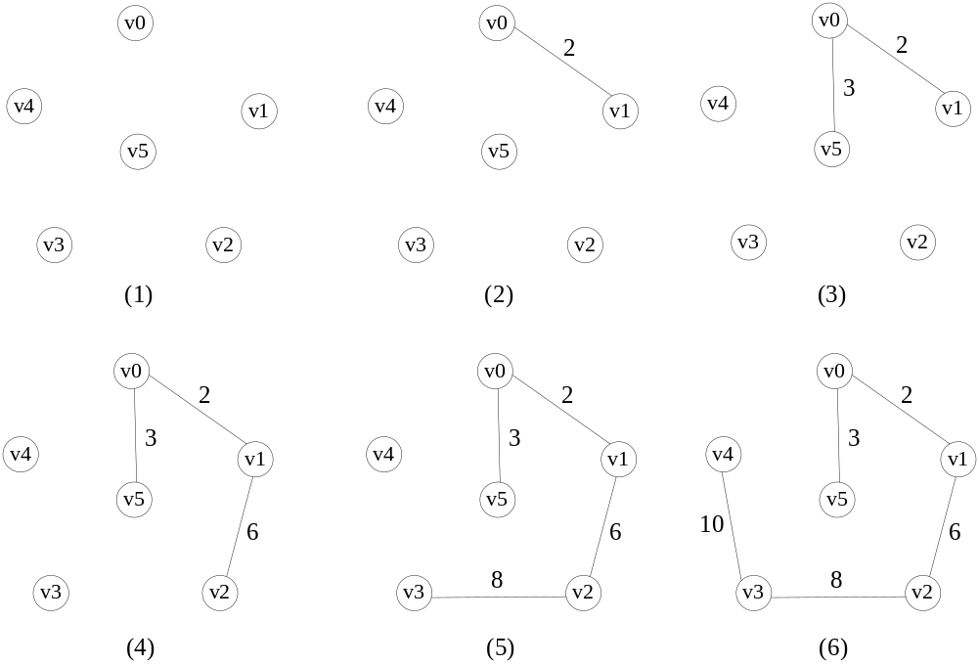
生成树的代价为：29。
评分标准：每个步骤各1分；生成树代价正确得4分。

3. 某无向图的邻接表存储结构如下，请画出对应的图，并给出在该存储结构之上从v0出发的深度优先遍历序列和广度优先遍历序列。
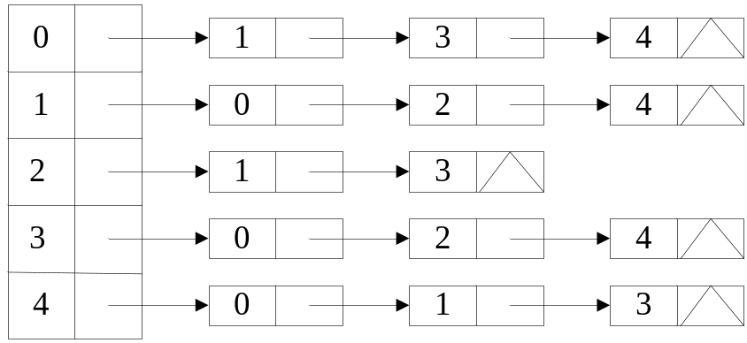
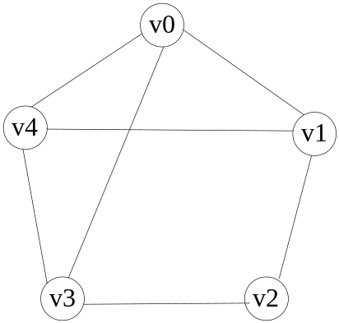
深度优先遍历序列：v0，v1，v2，v3，v4；
广度优先遍历序列：v0，v1，v3，v4，v2。
评分标准：图正确得2分；遍历序列正确各得4分。

4. 某工程的进展如下图所示，请计算各事件的ve（最早开始时间）和vl（最晚开始时间），以及各活动的ee（最早开始时间）和el（最晚开始时间），并找出关键活动。
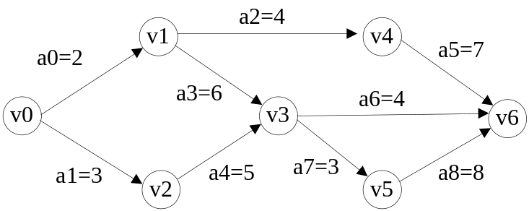

 | v0 | v1 | v2 | v3 | v4 | v5 | v6
ve | 0 | 2 | 3 | 8 | 6 | 11 | 19
vl | 0 | 2 | 3 | 8 | 12 | 11 | 19

 | a0 | a1 | a2 | a3 | a4 | a5 | a6 | a7 | a8
ee | 0 | 0 | 2 | 2 | 3 | 6 | 8 | 8 | 11
el | 0 | 0 | 8 | 2 | 3 | 12 | 15 | 8 | 11

关键活动为：a0，a1，a3，a4，a7，a8。
评分标准：ve、vl的计算4分，ee、el的计算5分，关键活动1分。

5. 设有一组关键了{29，1，13，15，56，20，87，27，69，9}，散列函数为H(key) = key % 15，采用线性探测方法解决冲突。试在0~16的散列地址空间中对该关键字序列构造散列表，并计算成功查找的平均查找长度。

0 | 1 | 2 | 3 | 4 | 5 | 6 | 7 | 8 | 9 | 10 | 11 | 12 | 13 | 14 | 15 | 16
15 | 1 |  |  |  | 20 |  |  |  | 69 | 9 | 56 | 87 | 13 | 19 | 27
ASL=14/10=1.4
评分标准：散列表构造完全正确得8分，错1个扣1分，扣完为止；ASL计算正确得2分。

四、算法设计与分析题

一个线性表中的元素为正整数或负整数。设计算法将正整数和负整数分开，使线性表的前一半为正整数，后一半为正整数。调整结果不需要排序，但要求尽可能减少比较次数，并分析该算法的时间复杂度。

void quickSwapList(int seqList[], int length)
{
int i = 0, j = length - 1 ; // length为顺序表的长度，即数的个数
while( i < j )
{
while( seqList[j] >= 0 && i < j ) i ++ ; // 找到左边小于 0的数
while(seqList[i] < 0 && i < j ) j -- ; // 找到右边大于等于 0 的数
if(i < j ) // 交换
{
int t = seqList[i] ; seqList[i] = seqList[j] ; seqList[j] = t ;
}
i++;
j--;
}
}
算法时间复杂度为：O(n)。

评分标准：算法正确得8分；算法思想基本正确得5分；有基本思路得2分；错误或不写得0分；算法时间复杂为O(n)得2分。

